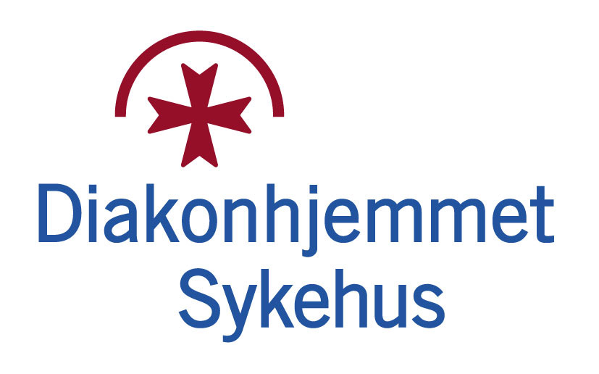
Referat
Møte | Ressursgruppe for Kompetansebroen
Tid og sted | Diakonhjemmet sykehus 07.04.25. 14-15
Innkalt | Frank Bakkejord, Ingvild Kihlgren Mandt, Jannicke Pettersen, Jørghild K Jensen Kari-Mari Øian Marie Kristine Bergseter Grøttum, Birgit Maria Rogne, Oddfrid Nesse, Therese Mjåtveit, Åsmund Bakka
Forfall | Maria Bakkely Aasheim, Nina Terese Riis, Line Haugnes,
Referent | Hanne Myrstad
Utgitt dato | 09.04.25

Sak nr. | Sak/merknad | Referat
 | Gjennomgang av Årsrapport fra 2024 | 2024 er det første året Oslo er betalende medlem i Kompetansebroen. Det finnes derfor en egen underrapport fra Oslo i årsrapporten. Denne fremheves, og da særlig Diakonhjemmets avsnitt. Diakonhjemmet sektor helsefelleskapsside har flest brukere og klikk, sammenlignet med de andre sektorene i Oslo. Den generelle aktiviteten på Kompetansebroen er jevnt stigende.
 | Hvordan få bedre implementering | Det ble stilt spørsmål om postene er godt nok informert om tilbudet. Hanne minnet da om at deltakerne i ressursgruppen er ment å skulle være kontaktpersoner og bidra til å informere lokalt. Det kan være lurt å ta en ny runde på avdelingsmøter, fagmøter mm, og minne om Kompetansebroens ulike innholdsfaner.
 | Oppgave til neste gang | Til neste møte avtales det at alle skal finne noe på Kompetansebroen de liker spesielt godt og presentere dette for resten av gruppen. Max fem minutters varighet.
 | Nyhetsbrev | Alle oppfordres til å abonnere på Nyhetsbrev. Det er en fin måte å holde seg oppdatert på om både nye arrangementer, saker og ressurser. Man kan spesifikt velge selv hva man ønsker å følge med på.
 | Nye ideer | Hva kan vi presentere på våre sider? Forslag:  - Prosjektet «Samsår»  - Medisinsk avdeling tilbyr nå to rehabiliteringssengerer, - Hanne snakker med Turid Stajer.  - Presentere prosjektet «Trygt hjem», - Hanne snakker med Mette Irene Martinsen.  - Kari-Mari foreslår å lage et faktaark om utskrivelse som f.eks. kan publiseres på oppslagstavlen. Therese informerer i den forbindelse om at selve samarbeidsavtalen ligger ute på Diakonhjemmets sektorside, lokale samarbeidsavtaler.  - Informasjon om kreftkoordinator, demenskoordinator, hukommelsesteam….
 | Eventuelt

